* 1. Требования к системе

Требования к системе в целом

Требования к структуре и функционированию системы.

Автоматизированная система управления бизнес-процессом самооценки организационной зрелости должна быть централизованной, все данные должны располагаться в центральном хранилище.

Функциональное назначение данной автоматизированной системы состоит в организации следующих подсистем:

1. подсистема сбора и хранения информации об уровнях организационной зрелости. Предназначена для выполнения процессов работы с базой данных, для сбора и хранения данных в структурах, нацеленных на принятие решений.
2. подсистема анализа информации об уровнях организационной зрелости. Предназначена для формирования отчетности, путем сохранения данных в Excel файл.
3. подсистема администрирования доступа. Поддерживает разграничение прав доступа пользователей.

Требования к численности и квалификации персонала системы и режиму его работы.

Пользователь автоматизированной системы – лицо, участвующее в функционировании автоматизированной системы или использующее результаты ее функционирования.

В дальнейшем с разрабатываемой автоматизированной системой будут работать следующие пользователи:

1. инициатор (администратор) – пользователь, который способствует запуску опроса, а по окончании опроса имеет возможности ознакомиться с его результатами;
2. респондент (сотрудники дирекции ИИТК) – пользователь, принимающий участие в опросе. Участвующим в опросе является персонал в соответствии с организационной структурой дирекции ИИТК.

В обязанности администратора входит обработка и загрузка данных, обеспечение поддержки пользователей, формирование отчетности.

К квалификации персонала, эксплуатирующего данную автоматизированную систему, предъявляются следующие требования: знание соответствующей предметной области; знания и навыки работы с персональным компьютером.

Персонал, работающий с системой и выполняющий функции её сопровождения и обслуживания, должен работать в соответствии с основным рабочим графиком подразделений Заказчика.

Требования к эргономике и технической эстетике.

Пользовательский интерфейс – совокупность аппаратных и программных средств, предназначенных для взаимодействия пользователя с компьютером. Любой диалог ведется в соответствии со сценарием, который зависит от типа пользователей, их требований, функций разрабатываемой программы. На рисунке 1 и рисунке 2 представлены формы интерфейса, в соответствии с которыми следует разработать интерфейс автоматизированной системы управления бизнес-процессом самооценки организационной зрелости.

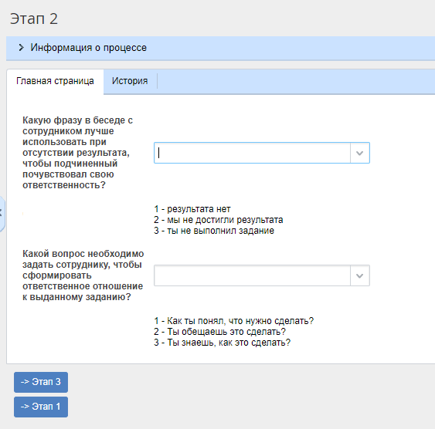

Рисунок 1 – Форма интерфейса

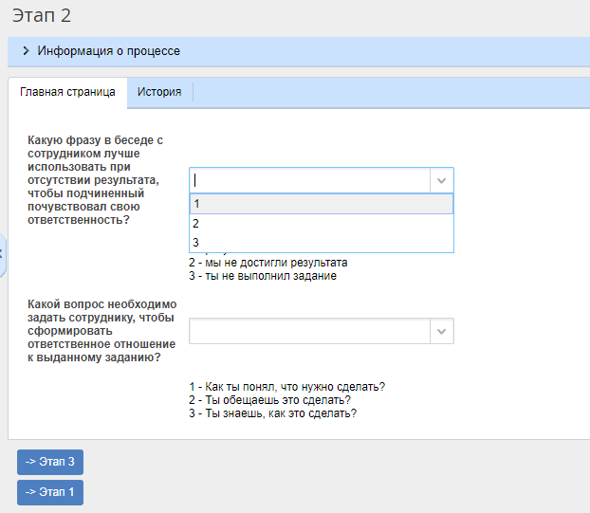

Рисунок 2 – Форма интерфейса

При разработке технического задания были составлены следующие требования к интерфейсу автоматизированной системы:

1. правильное размещение информации на экране. основные объекты необходимо группировать в центре экрана, второстепенные – по периферии;
2. использование не более 4 цветов на экране. многоцветность отвлекает пользователя от решения задачи;
3. соответствие языка взаимодействия назначению и особенностям разрабатываемой автоматизированной системы;
4. удобство чтения текста, оптимальность размера;
5. удобство навигации.

Требования к эксплуатации.

Система предоставляет доступ к данным через веб-интерфейс. Для организации рабочего места сотрудника организации необходим компьютер, со следующими требованиями:

1. Операционная система:
2. Microsoft Windows;
3. Linux (Ubuntu, Debian, Red Hat, SuSe);
4. OS X.
5. Поддерживаемые Веб-браузеры:
6. Microsoft Internet Explorer 9.0 и выше;
7. Mozilla Firefox 38 и выше;
8. Google Chrome 48 и выше;
9. Microsoft Edge;
10. Safari 8.0 и выше.
11. Минимальные аппаратные требования:
12. процессор: тактовая частота 1 GHz и выше;
13. память: 256 Mb;
14. разрешение экрана: 1024x768 и выше, цвет 16 bit и выше;
15. сетевое подключение: канал связи 1 Mb/sec и выше.

Для работы с разрабатываемой информационной системы конечному пользователю необходимо обладать только начальными знаниями при работе с персональным компьютером и программным обеспечением – браузер.

Техническую поддержку и обслуживание данного продукта будет осуществлять администратор системы.

Требования к защите информации от несанкционированного доступа.

Защита информации – комплекс мероприятий, направленных на обеспечение важнейших аспектов информационной безопасности.

При постановке задачи были выдвинуты следующие требования информационной безопасности для разрабатываемой системы: обеспечить вход в учетную запись только после правильного указания пользователем логина и пароля.

Требования по стандартизации и унификации.

В основу автоматизированной системы должна быть положена методика самооценки организационной зрелости в соответствии с ГОСТ Р ИСО 9004-2010 «Менеджмент для достижения устойчивого успеха организации. Подход на основе менеджмента качества».

Разработка системы должна осуществляться с использованием методологии функционального моделирования BPMN 2.0. Для разработки пользовательских интерфейсов должны использоваться встроенные возможности системы управления бизнес-процессами ELMA BPM, а также объектно-ориентированный язык программирования C#.

Требования к функциям, выполняемым системой.

Автоматизированная система управления бизнес-процессом самооценки организационной зрелости должна содержать следующие функции, доступные для инициатора:

1. выбор действия «Запуск опроса сотрудников Дирекции Института информатики и телекоммуникаций»;
2. выбор действия "Ознакомиться с результатами опроса";
3. сохранение результатов опроса в Excel файл.

Для респондента:

1. авторизация пользователя;
2. выбор списка вопросов по теме "Ключевой элемент";
3. выбор списка вопросов по теме "Устойчивый успех";
4. выбор списка вопросов по теме "Стратегия и политика";
5. выбор списка вопросов по теме "Менеджмент ресурсов";
6. выбор списка вопросов по теме "Менеджмент процессов";
7. выбор списка вопросов по теме "Мониторинг";
8. выбор списка вопросов по теме "Улучшения";
9. выбор действия "Завершить опрос сотрудников Дирекции ИИТК".

Требования к видам обеспечения

Требования к лингвистическому обеспечению.

При реализации автоматизированной системы должен применяться язык программирования высокого уровня C#. Для реализации алгоритмов манипулирования данными необходимо использовать стандартный язык запроса к данным SQL и его процедурное расширение PostgreSQL. Для описания предметной области должна использоваться графическая нотация моделирования BPMN 2.0. Прикладное программное обеспечение системы для организации взаимодействия с пользователем должно использовать русский язык.

Требования к техническому обеспечению

В таблице 2 указаны требования к программному и аппаратному обеспечению для установки сервера системы ELMA.

Таблица 2 – Требования для установки сервера системы ELMA

|  |  |  |
| --- | --- | --- |
|  | Сервер 1 (Сервер приложений) | Сервер 2 (Сервер БД) |
| Процессор | 8 ядер, тактовая частота 2.2 GHz и выше. | |
| Память | 8 Gb | 12Gb |
| Сетевое подключение | LAN 100 Mbit/sec и выше. | |
| Операционная система | Серверные версии ОС MS Windows Server Standard 2008 R2 (х64) и выше, поддерживающие .NET 4.0 | |
| Дополнительное ПО | Microsoft SQL Server 2008 и выше, Microsoft .NET Framework 4.0, PostgreSQL 9.5 и выше или PostgreSQL Pro 9.5 и выше. | |

В Таблице 3 указаны требования к программному и аппаратному обеспечению для установки дизайнера системы ELMA. Дизайнер, как правило, устанавливается системному администратору.

Таблица 3 – Требования для установки дизайнера системы ELMA

|  |  |
| --- | --- |
| Параметры | Требования |
| Операционная система | MS Windows 7 и выше, поддерживающие .NET 4.0 |
| Процессор | Тактовая частота 2.4 GHz и выше |
| Жесткий диск | не менее 1 Gb на системном диске и не менее 2 Gb свободного дискового пространства для приложения |
| Разрешение экрана | 1024x768 и выше, цвет 16 bit и выше |
| Память | 1 Gb |
| Сетевое подключение | LAN 100 Mbit/sec и выше |

Требования к организационному обеспечению.

Основными пользователями автоматизированной системы являются сотрудники дирекции института информатики и телекоммуникаций. Эксплуатацию системы обеспечивает администратор автоматизированной системы. Состав сотрудников определяется штатным расписанием Заказчика, которое, в случае необходимости, может изменяться.

К организации функционирования данной системы и порядку взаимодействия Администратора, обеспечивающего эксплуатацию, и пользователей предъявляются следующие требования:

1. в случае возникновения необходимости изменения функциональности системы, пользователи должны обратиться к администратору;
2. администратор должен заранее (не менее, чем за 3 дня) информировать всех пользователей о переходе её в профилактический режим.

К защите от ошибочных действий персонала предъявляется следующее требование – для всех пользователей должна быть запрещена возможность удаления и редактирования настроенных объектов и отчетности.

* 1. Состав и содержание работ по созданию системы

Разработка автоматизированной системы состоит из следующих этапов:

1. постановка задачи. На данном этапе определяются требования к разрабатываемой автоматизированной системе;
2. анализ предметной области. Данный этап включает исследования о процессном подходе, организационной зрелости, моделях организационной зрелости, методики самооценки организационной зрелости по ГОСТ ИСО 9004-2010. Проведение обзора технических средств для реализации автоматизированной системы;
3. проектирование автоматизированной системы. На данном этапе выполняется проектирование автоматизированной системы. Производится построение диаграмм вариантов использования, диаграмм классов и диаграмм деятельности при помощи расширенной среды разработки IBM Rational Rose;
4. программная реализация автоматизированной системы. После проектирования автоматизированной системы следует разработка программного продукта с использованием системы управления бизнес- процессами ELMA BPM.